Численное решение задачи трех и более тел

Хамисов Олег,
11 класс, Лицей ИГУ,
Компьютерная школа «Алиса» г. Иркутск

Цель работы
Разработать программу, моделирующую поведение трех и более тел по закону всемирного тяготения и второму закону Ньютона в пространстве.

Постановка задачи
тел с массами в момент времени заданы в пространстве:
координатами ;
скоростями 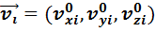.
Требуется определить состояние всей системы, то есть вычислить значения 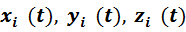 и 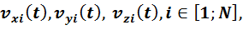 в любой момент времени Моделирование основано на законах гравитационного взаимодействия между телами.

Расчет силы, действующей на тело и его ускорения
Для расчета силы, действующей на тело i, определяется сумма сил, с которыми каждое отдельное тело действует на данное
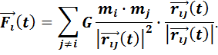
В данной формуле и – массы i-ого и j-ого тел соответственно, – гравитационная постоянная, 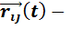вектор, направленный от i -ого тела к j-ому в момент времени ; вектор определяется по следующей формуле:
Ускорение определяется по второму закону Ньютона
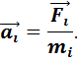

Переход к дифференциальным уравнениям
Переменными, заданными в задаче, являются координаты и скорости, поэтому ускорение необходимо выразить, как производную от скорости, а скорости – как производные от координат
После данных преобразований математическая модель, описывающая систему, приобретает следующий вид:
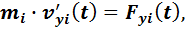
Начальные значения определяются по следующим формулам:
Сложность решения этой системы заключается в том, что она содержит дифференциальные уравнения. В данной работе рассматривается задача именно трех и более тел, так как для двух тел соответствующая система дифференциальных уравнений имеет аналитическое решение. Для трех и более тел доказано, что аналогичная система, за исключением специальных случаев, решается только численно.
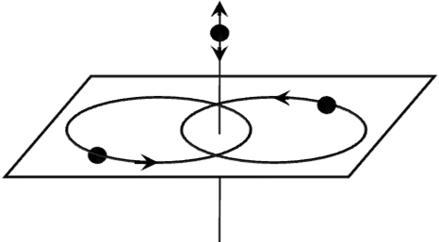
Специальные случаи задачи трех и более тел.

Равнобедренная задача [1]
К специальным случаям относится равнобедренная задача трех тел. Слово «равнобедренный» выражает характерную особенность примера: в каждый момент времени треугольник, образованный телами оказывается равнобедренным. Орбиты двух массивных тел лежат в одной плоскости, третье, легкое, прилетает из бесконечности и осциллирует перпендикулярно плоскости.

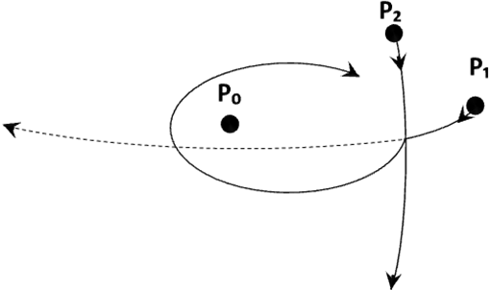
Частичный захват [1]
Два легких объекта (P₁ и P₂) прилетают к тяжелому (P₀) из бесконечности. P₁ способствует объединению P₀ и P₂ в систему и уходит на бесконечность.
Приближённая динамика системы тел
Для решения общего случая трех и более тел необходимо отметить, что для дифференцируемой функции верно приближенное равенство:
Предположим, что промежуток времени мал. Тогда приближенно можно считать
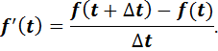
Следовательно, приближенно в течение периода времени . На основе этого предположения будем считать, что изменением силы и скорости в течение периода времени можно пренебречь. Последовательно применяя такую схему, мы получим ломаные линии, приближенно представляющие траектории движения. Такой подход называется методом Эйлера [2]. Графическая интерпретация метода Эйлера называется ломаной Эйлера.

Точная траектория

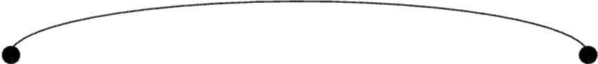

Траектория, построенная методом Эйлера

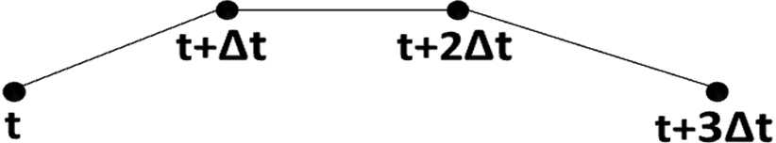

Реализация метода в программе.
Структура программы, применяющей метод Эйлера к рассматриваемой системе дифференциальных уравнений, имеет следующий вид:
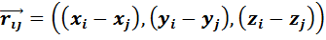

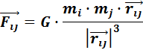

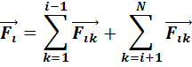

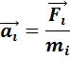

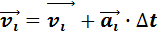

Заметим, что идея метода Эйлера отражена в последних строках при пересчете скоростей и координат . Период времени выбирается заранее и при пересчете переменных не изменяется.

Столкновение объектов
При столкновении считается, что объект с меньшей массой падает на более массивный и мгновенно поглощается им. При столкновении нескольких тел также считается, что тело с наибольшей массой поглотило остальные. Скорость образовавшегося в результате столкновения тела рассчитывается по закону сохранения импульса.
Пусть для столкнувшихся тел 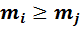 для , где – множество индексов столкнувшихся планет, тогда
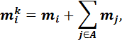
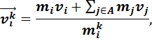
где масса и скорость i-ого тела после столкновения.

Графическая реализация
Для визуализации [3] были использованы две барицентрические системы координат: субъектная с центром в точке и осями координат и объектная с центром в точке и осями координат . Субъектная фактически является экраном и двумерна, объектная – трехмерная система, в которой находятся тела. Назовем вектор, соединяющий центры этих систем координат вектором 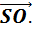 В начальный момент .

Повороты объектной системы координат относительно субъектной
Объектная система координат описывается матрицей , которая является произведением матриц элементарных преобразований поворота по трем осям.
Матрица поворота вверх на градусов (т.е. относительно оси ) имеет вид
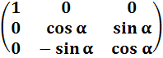.

Матрица поворота вниз на градусов имеет вид
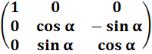.

Матрицы поворотов влево-вправо, по часовой и против часовой стрелки имеют аналогичный вид.

Перемещения объектной системы координат относительно субъектной
Перемещения осуществляются за счет прибавления необходимой величины к одному из компонентов вектора 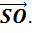

Расчет координат объекта
Пусть координаты тела описываются вектором
Тогда его координаты в субъектной системе вычисляются следующим образом
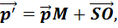
где матрица, определенная выше.

Проецирование изображения на экран
В программе используется центральная проекция.
Координаты объекта на экране и его радиус рассчитываются по формулам
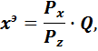
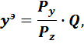
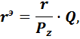
где – коэффициент масштабирования.

Моделирование Солнечной системы
В качестве исходных данных, по которым строилась Солнечная система, были взяты данные, полученные шведским астрономом Полом Шлайтером.
Для проверки правильности работы программы были использованы его данные о положении солнечной системы через модельный год.
Суммарная относительная погрешность для всех объектов системы составила менее 0.04%
Сегодня нет ответа, какой будет Солнечная система через миллиарды лет. Прямые вычисления здесь помочь не могут: как бы ни были малы ошибки счета, за миллиарды лет они накапливаются и становятся очень большими и непредсказуемыми.
Изучение структурных особенностей системы невозможно без полного учета гравитационного взаимодействия между телами. Нужно учитывать не только нешарообразность объектов Солнечной системы, но и их деформацию.

Вывод
Данная программа написана для решения задачи трех и более тел методом Эйлера, так как доказано, что невозможно решить данную задачу аналитически.
Корректность работы программы была проверена моделированием Солнечной системы и проверкой выполнения закона сохранения импульса.
При расчете поведения Солнечной, а также любой другой системы нельзя учитывать только силу притяжения тел. Существуют, пусть и очень малые диссипативные силы [4]. Солнечная система существует уже миллионы лет, и именно эти ничтожные силы породили ряд закономерностей, наблюдающихся в Солнечной системе.

Литература
1. Ю. Осипов «Гравитационный захват», «Квант» № 9, 1982 г., стр. 4 – 11
2. Н. Носков, С. Столобушкин «Спутник на дисплее», «Квант» № 10, 1989г., стр. 60 – 64
3. Н. Тюкачев, И. Илларинов, ВЧ. Хлебостроев «Программирование графики в Delphi», «БВХ-Петербург», 2008г.
4. Ю. Неймарк «Законы Кеплера и проблема двух тел, решенная Ньютоном». В кн. «Математические модели в естествознании и технике», ННГУ, 2004г., стр. 222 – 234.

Игра Interplanetary Space

Кабурган Вадим
11 класс, лицей № 3, г. Иркутск

Введение
Я думаю, у многих подростков, играющих в игры, рано или поздно возникает желание создать собственную игру, в которую будет интересно играть самому и друзьям. Я заинтересовался разработкой игр и программированием после знакомства с редактором карт для игры Warcraft 3. Я понял, что разрабатывать компьютерные игры так же интересно, как играть в них.
После создания простых игр: аэрохоккея, тетриса и большого количества прототипов, в которых я пробовал реализовать детали большой игры, я решил создать свою первую законченную игру.
В процессе создания этой игры я хотел не только реализовать всё, что я уже умел, но и научиться чему-то новому.
Я решил создать двухмерный аркадный космический шутер. Я планировал реализовать большое количество разных «врагов», сложных «боссов», разнообразные бонусы, систему улучшения корабля игрока, меню, помощь, звук.

Используемая технология
Для разработки игры я выбрал XNA Game Studio - набор инструментов, созданный Microsoft, облегчающий разработку и управление компьютерными играми. XNA базируется на платформе .NET, языке программирования C# и является абстракцией над DirectX 9.0c.
XNA обладает большим количеством встроенных классов: Content Pipeline’ом - загрузчиком контента (текстур, моделей, звуков, шрифтов, видео), классом Sprite Batch - для рисования объектов на экране, классами Bounding Box, Bounding Sphere – для определения столкновения, классами Mouse State, Keyboard State - для работы с устройствами ввода, классами Math и MathHelper, предоставляющими доступ к математическим функциям, Garbage Collector’ом – классом, реализующим автоматическое управление памятью.
XNA интегрируется в Microsoft Visual Studio 2008 – мощную среду разработки программного обеспечения, упрощающую и ускоряющую разработку ПО с помощью автоматической подсветки кода, системы автодополнения кода IntelliSense, интеллектуального интерфейса.
XNA включает в себя большое количество справочной информации, описывающей все возможности XNA и большое количество примеров кода и уроков для новичков.

Разработка игры
Определившись с инструментом разработки, я приступил к написанию классов: «игрок», «враг», «снаряд», а затем реализовал стратегию игры. На данном этапе все текстуры объектов игры являлись разноцветными геометрическими фигурами.
Для оформления игрового поля и объектов пришлось научиться рисовать, и я выработал собственный стиль.
(Я столкнулся с первой проблемой: для создания хорошей игры нужны красивые текстуры, а я не умею рисовать. Можно было заказать художнику нарисовать текстуры за деньги или научиться самому рисовать, я решил научиться рисовать, потому что мне хотелось, что бы игра была сделана полностью мною, и если бы я научился рисовать я бы смог рисовать и для своих следующих игр.
Я стал учиться по урокам, найденным в Интернете, поскольку действие моей игры происходит в космосе я выполнил несколько уроков по рисованию звёздного неба, планет, комет. Затем я попробовал нарисовать космический корабль, у меня он получился сложной геометрической фигурой, нарисованной в оттенках одного цвета, мне понравился этот стиль и всё в моей игре выполнено в нём. Я нарисовал 5 космических кораблей врагов, корабль игрока и снаряды, звёздный фон. ) Создав начальный контент для игры, я принялся за дальнейшее развитие игры. Как в любой игре аркадного типа основной целью является набор максимального количества очков за уничтожение «врагов».
Постепенно была разработана система классов бонусов, типов оружия и его действия, а также всевозможные эффекты.
Улучшил класс врагов и снарядов - добавил перечисления (enum), в которых содержалась информация о видах врагов и снарядов. А в игровом цикле в зависимости от типа корабля, используя оператор выбора switch, обновлял его игровое состояние. Каждый вид врагов имел разные характеристики: скорость, количество жизней, урон, тип снарядов, траекторию движения. В классы корабля игрока, врагов, снарядов я добавил класс для определения столкновений – BoundingBox и создал в классе игры методы для определения столкновений: игрок – снаряд врага, игрок – враг, игрок – вражеский снаряд, враг – снаряд игрока. При столкновениях у цели отнимается некоторое количество жизней и если жизни цели становятся меньшими либо равными 0, то враг уничтожается, а игрок проигрывает.
Сделав разные виды врагов и добавив систему столкновений, я принялся за добавление в игру бонусов и 4 типов оружия у игрока. Я создал новый класс для бонуса с перечислением типов бонуса. Реализовал 6 видов бонусов: восстанавливающий количество жизней игрока, бонус бомба, при поднятии которого все враги на экране взрывались, и 4 типа бонусов отвечающих за оружие игрока. Я создал 4 разных оружия: с разным уроном, текстурой снарядов. Оружия меняются и улучшаются до пятого уровня с помощью поднятия соответствующих бонусов.
Стандартное оружие с низким уроном, но с каждым его улучшением увеличивается количество снарядов, выстреливаемых за раз.
Плазменное оружие обладает средним уроном, со 2 уровня стреляет 3 снарядами за раз и при каждом улучшении у плазменного оружия увеличивается урон.
Ионное оружие имеет сильный урон, но низкую скорострельность, и со 2 уровня стреляет 2 снарядами летящими параллельно.
Фотонное оружие всегда стреляет одиночными снарядами со средним уроном, но обладает самой большой скорострельностью и скоростью снарядов.
Поскольку при уничтожении враг просто исчезал я решил добавить взрывы : систему частиц. Для этого я создал ещё одну коллекцию и класс для частиц. Я изменил методы обработки столкновений: добавил взрыв после уничтожения врага. При взрыве создавалось 60 частиц цвета уничтоженного врага, летящих в разные стороны, образуя круг, увеличивающийся в размерах. Частицы в полёте уменьшаются, а когда становятся совсем маленькими – исчезают.
Написав основную часть игры, я столкнулся со второй проблемой: потеря мотивации. В начале разработки игры мне было интересно работать над своей игрой по 8 часов в день, потому что каждый час я видел, результат своей работы. Когда игра стала больше, чтобы добавить что-то интересное нужно было больше работать, то есть я работал час, два и при запуске игры я не видел, чтобы что-то улучшилось. Я разрабатывал игру не используя план. Я решил взять перерыв и перестал работать над игрой на несколько месяцев. Возвращаясь к работе над игрой, я первым делом написал план разработки, в котором я указал, что планирую сделать, сколько на это часов я должен потратить, в каком порядке работать. За выполнение пунктов плана я хвалил себя, в плане отмечал какие пункты уже выполнены.
Первым пунктом плана была реализация смены игровых состояний.
Все, что удалось написать, можно было считать результатом «хаотичного» программирования. Недостатки этого «метода» проявились сразу же после попыток изменить стратегии игровых ситуаций и добавить новые классы объектов. Выяснилось, что легче написать все заново.
Я создал анимированное главное меню, экрана помощи, экрана проигрыша игрока, реализовал сохранение максимального количества очков набранного игроком, задача игрока стала не просто набрать как можно больше очков, но и побить свой предыдущий рекорд. Для главного меню я нарисовал кнопки – ракеты, вылетающие слева экрана при переходе в главное меню. Ракеты оставляют за собой цветной, постепенно исчезающий след. Управление в меню реализовано с помощью класса MouseState, отвечающего за работу с компьютерной мышью.
Я нарисовал ещё 5 кораблей врагов и снаряды к ним. Когда я начал добавлять 5 новых видов врагов, я столкнулся с третьей проблемой: архитектура кода. К тому времени общее количество строк кода в игре было около 2000. В коде было большое количество ненужных if’ов. Почти вся логика была в одном методе Update размером больше чем в 500 строчек, с таким большим методом работать было очень сложно, большая часть переменных была названа ни чего не значащими именами, полнейшее отсутствие комментариев ещё больше усугубляло положение, я просто забывал, что делают некоторые участки кода.
Я изучал C# по примерам, без использования учебников, а поэтому не знал всех возможностей языка программирования, имел поверхностные знания Объектно Ориентированного Программирования.
Для начала я решил начать глубокое изучение C# с помощью учебника, в Интернете на форуме посвященном XNA мне посоветовали книгу “Язык программирования C# 2008 и платформа .NET 3.5” Эндрю Троелсена. На другом форуме, посвящённом разработке игр, я прочитал несколько статей про архитектуру игр и узнал про Рефакторинг - процесс изменения внутренней структуры программы, не затрагивающий её внешнего поведения и имеющий целью облегчить понимание её работы.
Изменение кода я начал с изменения названий переменных, так чтобы по названию можно было определить, для чего эта переменная нужна, что делает. Затем прочитав про ООП и поняв его основные принципы: абстракцию данных, наследование, инкапсуляцию, полиморфизм, я создал класс SpriteClass(Спрайт — графический объект в компьютерной графике) содержащий переменные отвечающие за текстуру, позицию объекта, угол поворота, точку вращения, ограничивающий прямоугольник для коллизий, цвет, масштаб; методы для передвижения спрайта, определения столкновений, рисования на экране, загрузки текстуры. Читая учебник по C#, я узнал про перезагрузку методов – возможность создать методы с одинаковыми именами, но разными аргументами или их количеством, в сочетании с созданием комментариев описывающих, что делает метод и аргументы, это сильно упрощало работу с методами. Например, написав метод Move, система IntelliSense показывала описание метода, возможные варианты перезагрузок, описание аргументов. От SpriteClass я унаследовал классы всех объектов.
Разбил огромные методы на более маленькие, так чтобы каждый метод отвечал только за один объект и имел такой размер, чтобы можно было видеть весь метод одновременно, переписал методы, относящиеся к смене игровых состояний, исправил ошибки, которые возникали в этих методах.
Во время Рефакторинг я написал много комментариев, чтобы код стал ещё более понятным.
После завершения работы над архитектурой кода, я легко добавил несколько новых объектов, с разным поведением и продолжил разработку игры.
Когда я играл в свою игру - у меня не возникало желание играть длительное время. Все виды врагов появлялись с самого начала и за 1 минуту игрок успевал увидеть всех врагов, а дальше игра становилась скучной, потому что он убивал одних и тех же врагов. Характеристики оружия игрока, врагов я выбирал случайным образом, из-за этого некоторые враги получились слишком слабыми или наоборот слишком сильными. Также в игре не было “вау моментов” – событий, которые удивляли бы игрока и запоминались бы ему надолго.
Чтоб сделать игру интересной, я добавил в игру уровни. На первом уровне на игрока летит немного кораблей врагов одного вида. Переход на новый уровень происходит каждые 30 секунд. Если раньше враги создавались с определённым шансом при каждом вызове метода Update() – главного игрового цикла, то теперь несколько волн врагов создаются каждую секунду.
В Каждой волне может быть от одного до пяти врагов, если врагов несколько, то они выстраиваются и летят определённым построением.
С каждым новым уровнем сложность игры возрастала: количество видов врагов, количеством волн врагов и количество видов возможных построений врагов увеличивается на 1. Также для создания постепенного увеличения сложности игры я сбалансировал характеристики врагов и оружия игрока так что, чем позже появлялся враг, тем сильнее он был.
Уже реализовано 3, и в планах ещё 8 боссов – огромных и очень сильных врагов, с большим количеством оружия и особой тактикой убийства.
Благодаря этим действиям игра стала более интересной, игроку стало интересно какие враги и боссы появятся на более поздних уровнях.

Заключение
Я продолжаю разработку своей игры и планирую к концу лета выпустить финальную версию. Мне хочется создать интересную игру, которая понравится большому числу людей. Это мой первый опыт создания больших проектов, в будущем я хочу работать программистом в игровой компании и создавать игры.

Использованные источники информации
1. Википедия http://ru.wikipedia.org
2. Эндрю Троелсен Язык программирование C# 2008 и платформа .NET 3. Xnadev.ru
4. Gamedev.ru

Конвертор с языка QBasic на язык Pascal

Апанович Данил
МОУДОД «Центр детского технического творчества»
(детское объединение «Юный программист»),
Лицей ИГУ г. Иркутск

В современном мире существует множество различных языков программирования. Некоторые из них схожи друг с другом – другие нет, и ни один из них не может быть признан как идеальный.
А так как большое количество программистов выбирает себе свой язык программирования, и при этом начинают недолюбливать другие языки, можно вести речь о проблеме автоматического перевода программ с одних языков программирования на другие.
Для этих целей существует специальный вид программ – конверторы. Такие программы могут быть применимы в процессе общения программистов на конференциях различного уровня, для самостоятельного обучения, а также для преподавания программирования.
Отмечу, что эта работа является заказом городского методического совета учителей по информатике, в частности, Рейнгольда Г.Б., который является одним из руководителей данного проекта.

Цели и задачи
Целью данного проекта является создание конвертора между языками Basic и Pascal, а для этого потребовалось изучение алгоритмов для создания компиляторов. Эти языки были выбраны из-за того, что они до сих пор используются и являются преобладающими в обучении и на олимпиадах.

Литературный анализ
Как показал анализ литературы, проблема создания конверторов на данный момент почти не рассматривается. Соответствующих источников нами было найдено только два, в которых существенной информации о созданных конверторах обнаружить не удалось, как не удалось достать и сами конверторы. Нами был сделан вывод, что в настоящее время работы в этом направлении почти не ведутся.
Но в результате анализа мы пришли к выводу о том, что терминология, использующаяся для описания компиляторов, может быть применена и для процесса конвертации.
За основу нами взято следующее определение компилятора:
Компилятор – программа, которая считывает текст программы на одном языке (исходном) и переводит его на другой (целевой).
При этом целевой язык – это не обязательно программа на ассемблере или в машинных кодах, целевым языком также может называться программа на таком же или более высоком уровне, следовательно можно говорить о том что конвертор это своего рода компилятор с языка бейсик на язык паскаль.
Далее остановимся подробнее на процессе компиляции или конвертации.
Компиляция состоит из двух частей – анализа и синтеза.
Анализ – разбиение программы на составные части и создание её промежуточного представления.
Синтез – построение целевой программы из промежуточного исполнения

В нашем конверторе программа разбивается на древовидную структуру:
Программа
Основная часть
Подпрограммы
Переменные
Тело
Переменные
Тело
Имя

Здесь показана лишь основная часть этого дерева, полностью оно выглядит намного больше. Ниже показано как эта схема представляется через комбинированные типы в Visual Basic 6.0:

Type Text
word() As String
Spaces As Integer
Indifitier As String
End Type

Type Variable
Name As String
Array As String
Type As String
End Type

Type Main
Variabeles() As Variable
body() As Text
End Type

Type TSub
bSub As Boolean
Name As String
Variables() As Variable
body() As Text
End Type

Type line
Words() As String
Spaces As Integer
End Type

Type Programm
BeginComment As String
Subs() As TSub
MainBody As Main
End Type

В процессе Анализа к каждому оператору подставляется идентификатор, и отступ. Примеры идентификаторов:

inp | Ввод
prnt | Вывод
l | Присваивание
i, el, eli | Условие
f, fs, d, dw, du | Цикл: начало
n, lo, low, lou | Цикл: конец

Чуть ниже показана как будет выглядеть простейшая программа печати значения 2+2 внутри конвертора после работы анализатора:

Программа
Основная часть
Тело
Слова
Отступы
Идентификатор
2
+
2
PRINT
1
print
‘ PRINT 2 + 2
END

Процесс создания конвертора проходил непланомерно, путем проб и ошибок, так как нет литературы, описывающей этот процесс. Тем не менее, оглядываясь назад и анализируя имеющийся опыт, в процессе создания можно выделить три этапа.
Первый этап: май – июнь прошлого года. В то время конвертор писался на языке QBasic и состоял только из основных конструкций языка.
Второй этап: июль 2009г – февраль 2010г. Во время этого этапа мы перевели конвертор на Visual Basic и дополнили его структуризатором. Тем не менее, этот процесс основывался на том, что мы создали на языке QBasic, а это в корне неправильно и, дойдя до определенного момента, мы поняли, что больше конвертор ничем не дополнишь. Нужно было искать другие решения. Именно тогда возникла идея связать процесс конвертации с процессом компиляции.
Третий этап: конец февраля – март. В ходе этого этапа конвертор был за две недели переписан с нуля вместе с адаптацией к процессу компилирования.
Теперь в конверторе используются многие возможности языка Visual Basic: Объектно-ориентированный подход, работа с динамическими массивами и многие другие особенности языка VB. Это огромный плюс для нашего проекта, так как теперь все части проекта могут быть выполнены независимо друг от друга.

Анализатор
Анализатор, содержится в модуле класса под именем «clsAnalyzer.cls».

Листинг процедуры для анализа основного тела программы:

Private Sub AnalyzisMain()
Dim CountWord As Integer
Dim i As Integer
Dim j As Integer
Dim jOld As Integer
Dim k As Integer
Dim ooo As Integer
Let i = 1
Let Log = Log + Time$ + " Анализация: Основная_ часть" + vbNewLine
Let noVar = True
Do While Text(i) <> "END"
Let j = 1
Let CountWord = 0
Do While Mid$(Text(i), j, 1) = " "
Let j = j + 1
Loop
Let Words.Spaces = j - 1
Let jOld = j
Do While j <= Len(Text(i))
If Mid$(Text(i), j, 1) = "'" Then
Let j = Len(Text(i))
End If
If Asc(Mid$(Text(i), j, 1)) = 34 Then
Let j = j + 1
Do While Asc(Mid$(Text(i), j, 1)) <> 34
Let j = j + 1
Loop
End If
If Mid$(LTrim(Text(i)), 1, 3) = "DIM" And Mid$(Text(i), j, 1) = "(" Then
Let j = j + 1
Do While Mid$(Text(i), j, 1) <> ")"
Let j = j + 1
Loop
End If
If Mid$(Text(i), j, 1) = "(" Then
Let k = 1
Let j = j + 1
Do While k <> 0
Select Case Mid$(Text(i), j, 1)
Case "("
Let k = k + 1
Case ")"
Let k = k - 1
End Select
Let j = j + 1
Loop
Let j = j - 1
End If
If Mid$(Text(i), j, 1) = " " Or j = Len(Text(i))_ Then
Let CountWord = CountWord + 1
ReDim Preserve Words.Words(1 To CountWord) As_ String
Let Words.Words(CountWord) = Trim(Mid$(Text(i),_ jOld, j - jOld + 1))
Let jOld = j + 1
End If
Let j = j + 1
Loop
If i <> 1 Then
IndifitierWord ("Main")
End If
Let i = i + 1
Loop
ooo = indificier(Program.MainBody.body)
End Sub

Процесс анализа происходит следующим образом: с начала анализируется основная часть. В это время происходит разбиение каждой строчки тела программы на отдельные слова, которые проходят проверки, а именно составляются идентифитикаторы данных строк, и эти слова проходят проверку на принадлежность к переменным и если да то описаны ли. Затем эти слова, идентифитикаторы и вычисленные ранее отступы заносятся в структуру, о которой писалось выше, т.е создается промежуточное представление программы. Затем идет процесс анализа подпрограмм. Процедура анализа подпрограмм почти такая же, за исключением того, что описанный выше процесс выполняется для каждой процедуры в отдельности.

Синтезатор
Синтезатор, содержится в модуле класса под именем «clsSinhesizer.cls».
Листинг процедуры синтезирующей основное тело программы:

Private Sub SinthesizerMain()
Dim i As Integer
With Program.MainBody
CountErrors = 0
Log = Log + Time$ + " Ситез: Основная часть" +_ vbNewLine
ReDim Preserve OSText(1 To UBound(OSText) +_ UBound(.body)) As String
For i = 1 To UBound(.body)
With .body(i)
OSText(CounterStrings) = OSText(CounterStrings) +_ KonvertBody(i, Program.MainBody.body)
CounterStrings = CounterStrings + 1
End With
Next i
End With
If CountErrors > 0 Then
Log = Log + "количество ошибок:" + CStr(CountErrors)
End If
End Sub

Как и было сказано в определении синтеза, этот класс синтезирует программу на Pascal по промежуточному представлению. Ниже показан порядок синтеза:

Uses crt;
Процедуры и функции
Переменные
Подпрограммы
Тело программы
Запускается цикл по количеству строк, в котором в каждую строку выходного массива записывается сгенерированная в функции «KonvertBody» строка. Листинг «KonvertBody»:

Private Function KonvertBody(i As Integer, body() As Text) As String
Dim j As Integer
With body(i)
Select Case .Indifitier
Case "l" 'синтез строки присваивания
KonvertBody = CreateSpaces(.Spaces) + IndificierWord(.word(2)) + ":="
Let j = 4
Do While j <= UBound(.word)
KonvertBody = KonvertBody + IndificierWord(.word(j))
Let j = j + 1
Loop
KonvertBody = KonvertBody + ";"
End Select
End With
End Function

В этой функции на вход подается массив слов, идентификатор и отступы, а на выходе получается сгенерированная строка или несколько строк на языке Pascal. В общем случае это выглядит так: Сначала сравниваем значение идентификатора, который есть у каждой строки, с имеющимися значениями. Здесь представлена часть исходного кода этой функции. Синтез строки присваивания. Для начала синтезируется строка с отступами, затем в строку подставляется 2 слово, далее ставится знак присваивания, и выводятся все остальные слова. Также все слова проходят идентификацию, т.е. проверяется: являются ли они функциями если да то переводятся как функции, а если это массив ставим квадратные скобки, при остальных значениях оставляется слово без изменений.
После синтеза, в зависимости от настроек происходит либо автоматическое сохранение, либо сохранение происходит по желанию пользователя.

Структуризация программы на QBasic
В качестве дополнения к конвертору добавлен класс структурирующий программу на Basic. Этот процесс заключается в следующем. Сначала все операторы устанавливаются так, чтобы на одной строке был только один оператор, т.е. в строке ищется двоеточие, если оно найдено, то оставшуюся часть переносим на следующую строку, и так далее пока не дойдем до конца строки.
Далее идет расстановка отступов. Она происходит по следующим правилам: если в строка является началом алгоритмической структуры, то все последующие строки сдвигаются на один или более символ вправо, а если завершением, то эта строка и все последующие смещаются на один более символов влево. Также стоит отметить, что программа на Pascal также выводится структурировано.

Заключение
В заключении отмечу, что на данный момент написан конвертор с языка Basic на язык Паскаль; к нему дописан класс, отвечающий за структуризацию исходного текста программы.

Литература

Виртуальная химическая лаборатория

Имашев Юрий
10 класс, Станция юных техников, г. Железногорск

Введение
Я не слышал о том, чтобы компьютеры использовались в сфере химии. Поэтому мне стало интересно попытаться создать программу, способную просчитывать химические уравнения.

Цель Работы
Создать программу способную составлять уравнения химических реакций с помощью простого редактора химических веществ, относящихся к неорганической химии.

Задачи
Сбор информации о реакциях неорганической химии.
Подбор реакций для моделирования на компьютере.
Создание программного модуля в среде CodeGear на языке C++ для составления химических уравнений.

Проблемы, возникшие при создании программы
При создании программы возникла сложность, связанная с тем, что в химии очень много реакций и описать алгоритмами все за установленные сроки не получится. Поэтому было решено отобрать из них те, которые будет проще смоделировать и которые пригодятся на школьных уроках химии. В результате были отобраны следующие реакции:
Кислота + Основание = Соль + Вода
Кислота + Основный Оксид = Соль + Вода
Кислота + Соль = Нов. Кислота + Нов. Соль
Основание + Кислота = Соль + Вода
Щёлочь + Соль = Нов. Основание + Нов. Соль
Соль + Кислота = Нов. Соль + Нов. Кислота
Соль + Щёлочь = Нов. Соль + Нов. Основание
Основный Оксид + Кислота = Соль + Вода
Основный Оксид + Вода = Щёлочь
Вода + Основный Оксид = Щёлочь

Режимы функционирования программы

Режим "Реакции"
Я занялся описанием отобранных реакций. Так как подобных работ найти не удалось, то взять информацию или рабочий пример мне было неоткуда.
Для начала программа должна различать типы неорганических веществ (кислоты, соли, оксиды, основания) по их формулам. Чтобы она могла делать это, была создана база данных элементов и выделены отличительные особенности каждого типа веществ, по которым его можно определить. Затем велась разработка самого химического движка. Его работа делится на 3 этапа: (1) разложение веществ на составляющие элементы, (2) анализ сочетания элементов и определение типов веществ, (3) составление уравнения реакции (рис 1).

Реакции
H2S04 | + 2NaOH = Na2S04 + 2H2O
 | Составить уравнение реакции

Рис. 1.
Режим "Тест"
После консультации с учителем химии было решено создать режим, проверяющий умение ученика составлять уравнения реакций. Для этого в программу была добавлена возможность проверять составленное уравнение на ошибки и классифицировать их. В режиме «Тест» программа также составляет своё уравнение реакции и сверяет свой результат с результатом ученика. Может показаться, что для этого достаточно просто сверить строки, но на самом деле этот процесс гораздо сложнее и сводится к сверке коэффициентов, элементов, типов веществ и индексов (рис 2).

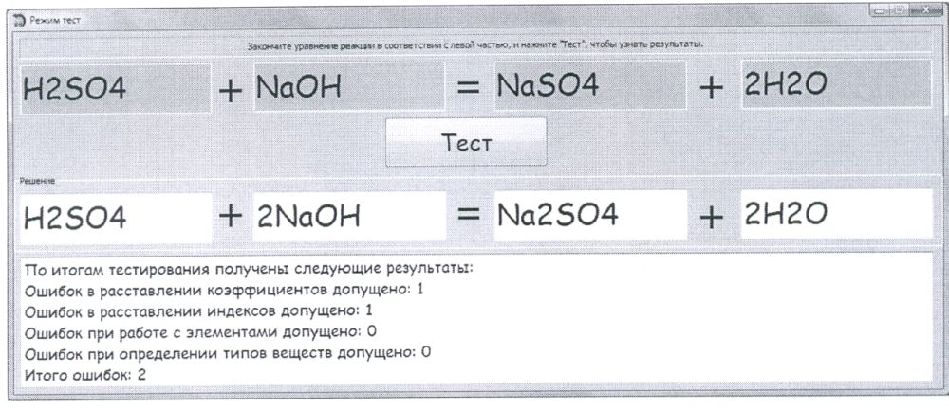

Рис. 2
Дальше было решено визуализировать процесс проведения опытов. Для этого был создан простой физический движок для анимации рабочей области. В этом режиме ученик может работать с пятью колбами, помещая в них вещества. Также в программу были включены меню с информацией о колбе, таблица растворимости, периодическая система Д.И. Менделеева и галерея великих химиков (рис 3).

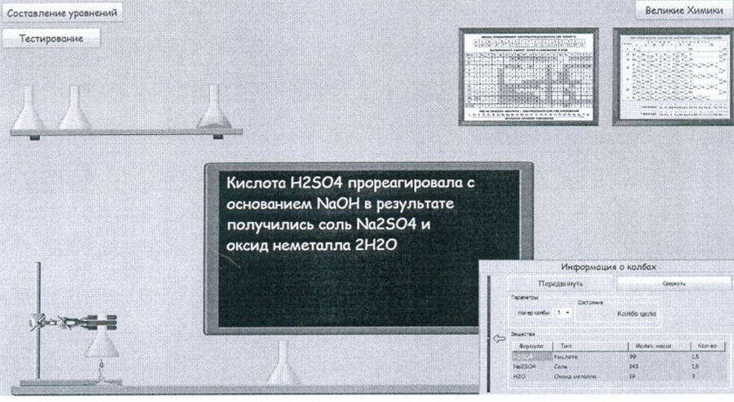
Рис. 3

Для удобства обращения с веществами были созданы база данных веществ и меню их добавления с двумя видами поиска. Если вещество, которое ищет ученик - отсутствует в базе данных, то программа, проанализировав формулу, выдаст результат анализа и предложит внести данное вещество в базу данных (Рис 4). Добавленные вещества отображаются в колбе в соответствии с их агрегатным состоянием.

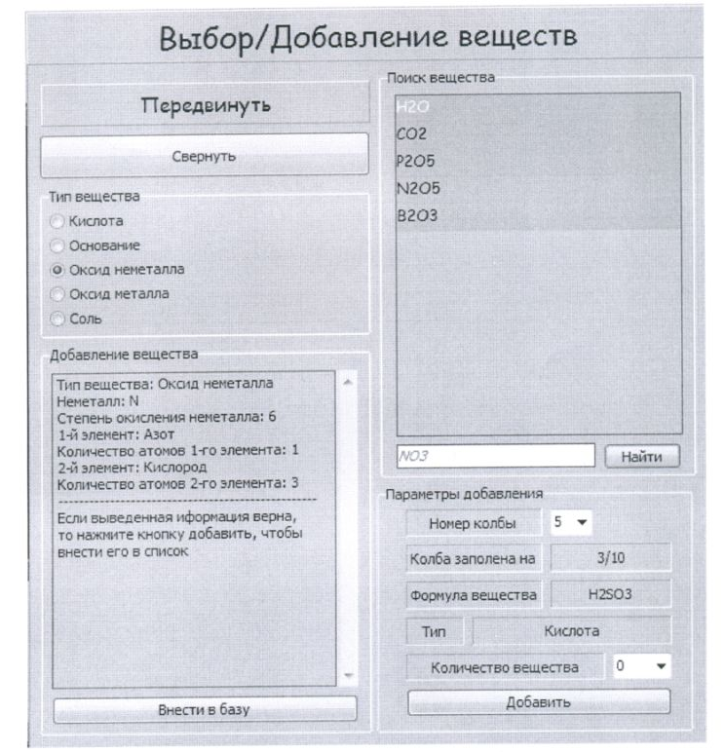
Рис. 4

Также в этом режиме есть возможность узнать информацию о колбе: её температуру, состояние (разбита или цела), и список веществ, содержащихся в ней (Рис 5).
Физический движок позволяет перемещать колбы по экрану, помещать в них вещества, разбивать колбы, чинить, ставить их в любое место экрана, нагревать на спиртовке и т.п. действия, которые были бы возможны в реальной лаборатории.

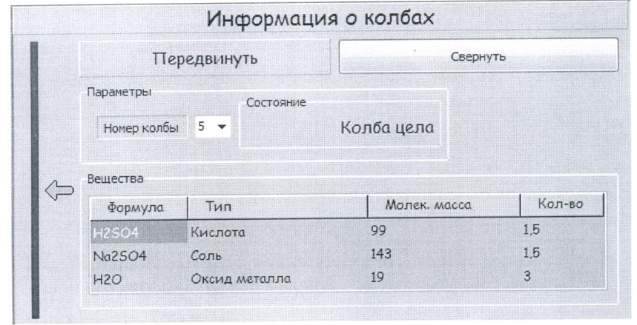
Рис. 5

Заключение
Мой проект имеет большой потенциал, так как я охватил совсем малую часть всех химических реакций. Графику в программе также можно улучшать.
В ближайшей перспективе я планирую добавить в программу некоторые возможности, присутствующие в реальной лаборатории (например, индикаторы среды, расширить инструментарий), улучшить графику и заняться расширением возможностей химического движка, чтобы, в конечном счёте, получить программный продукт, который можно будет использовать в школах в качестве дополнения к лабораторным работам, и в качестве инструмента тестирования учеников, а также дома, как свою собственную виртуальную химическую лабораторию.

Список используемой литературы
1. Александреску Андрей. Современное проектирование на C++: Обобщенное программирование и прикладные шаблоны проектирования: Перевод с английского. М. : "Вильяме", 2004. - 335с.
2. Архангельский А.Я. C++Builder 6. Справочное пособие. Книга 2. Классы и компоненты. -М.: Бином-Пресс, 2002 г. — 528 с:
3. Астахова И. Ф. Язык C++. Учебное пособие., Власов С. В., Фертиков В. В., Ларин А. В - М. : Новое знание, 2003. - 208 с.
4. Бьерн Страуструп. Язык программирования C++. М. : Бином, Невский Диалект, 2004 - 1104 с.
5. Химия. 10 класс. Базовый уровень : учеб. для общеобразоват. учреждений / О. С. Габриелян. - 3-е изд., перераб. - М. : Дрофа, 2007. -191 с. :ил.
6. "Химическая энциклопедия" т.5 три-ятр, М.:Большая российская энциклопедия, 1998-783с.

Определение производной

Мокрый Владимир,
11 класс, лицей ИГУ,
Компьютерная школа «Алиса», г. Иркутск

Введение
Целью моей работы является создание программы, которая определяет производную заданной аналитически функции в виде аналитической же функции. Нахождение производной в аналитическом виде в некоторых случаях позволяет более достоверно определить её вещественное значение. Численное определение производной практически всегда будет иметь некоторую погрешность, связанную с самим методом численного её определения. В частности, если имеется точка разрыва у исходной функции, то численное вычисление производной наталкивается на сложный анализ сложившейся ситуации. В общем и целом, в мою программу будет вводиться с клавиатуры функция в виде математического выражения на некотором формализованном языке, который будет описан далее, а выводиться будет другое выражение, которое является производной первого.

Определение производной
Пусть y = f(x) – действительная функция действительного переменного x , определённая в некоторой окрестности x. Первая производная (производная первого порядка) функции f(x) по x в точке x есть предел

$$\underset{Δx→0}{\text{lim}}\frac{f(x+Δx)−f(x)}{Δx}≡\underset{Δx→0}{\text{lim}}\frac{Δy}{Δx}≡\frac{\text{dy}}{\text{dx}}≡\frac{d}{\text{dx}}f(x)≡f^{'}(x)≡y^{'}\text{.}$$

В каждой точке x, в которой предел существует, производная
$\frac{\text{dy}}{\text{dx}}≡f^{'}(x)$ есть мера скорости измерения y относительно x. Производная $f^{'}(x)$ есть угловой коэффициент касательной к графику функции $y=f(x)$ в точке x. Соответствующие односторонние пределы называются левой производной $\underset{−0}{f^{'}}(x)$ и правой производной $\underset{+0}{f^{'}}(x)$ функции $f(x)$ в точке x.
Вторая, третья, ..., n-я производная (производные второго, третьего, ..., n-го порядка) функции $y=f(x)$ по x в точке x определяется соответственно формулами, если соответствующие пределы существуют.

$\begin{aligned}\frac{d}{\text{dx}}f^{'}(x)≡\frac{d^{2}y}{{\text{dx}}^{2}}≡f^{''}(x), \\ \frac{d}{\text{dx}}f^{''}(x)≡\frac{d^{3}y}{{\text{dx}}^{3}}≡f^{'''}(x),\text{.}\text{.}\text{.},\frac{d}{\text{dx}}f^{(n−1)}(x)≡\frac{d^{n}y}{{\text{dx}}^{n}}≡f^{(n)}(x),\end{aligned}$
Операция отыскивания производной данной функции называется дифференцированием функции $f(x)$ по x. Функция $f(x)$при тех значениях x или на том множестве значений x, при котором существует производная $f^{'}(x)$. Функция $f(x)$ непрерывно дифференцируема, если производная $f^{'}(x)$ существует и непрерывна. Функция $f(x)$называется кусочно-гладкой на промежутке $l$,если функция $f(x)$непрерывна на $l$, а её производная $f^{'}(x)$ кусочно-непрерывна на $l$. Дифференцируемая функция непрерывна.

Производные от некоторых функций
Константа:$f(x)=c$
$f^{'}(x)=\underset{Δx→0}{\text{lim}}\frac{c−c}{Δx}=\underset{Δx→0}{\text{lim}}\frac{0}{Δx}=0$
Линейная функция: $f(x)=k⋅x+b$
$f^{'}(x)=\underset{Δx→0}{\text{lim}}\frac{(k⋅(x+Δx)+b)−(k⋅x+b)}{Δx}=\underset{Δx→0}{\text{lim}}\frac{k⋅Δx}{Δx}=k$
Степенная функция $f^{'}(x)=\underset{Δx→0}{\text{lim}}\frac{}{Δx}$
$$f(x)=\text{sin}(x)$$
$$f(x)=\text{cos}(x)$$
$$f(x)=\text{tg}(x)$$
$$f(x)=\text{ctg}(x)$$
$$f(x)=\text{arcsin}(x)=\text{arctg}(\frac{x}{\sqrt{1−x^{2}}})$$
$$f(x)=\text{arccos}(x)=\text{arctg}(\frac{\sqrt{1−x^{2}}}{x})$$
$f(x)=\text{arctan}(x)$
$$f(x)=\text{arcctg}(x)$$
$$f(x)=\text{ln}(x)$$
$$f(x)=\text{exp}(x)=e^{x}$$
$$f(x)=\left|x\right|=\text{abs}(x)$$
Производные суммы, разности, произведения и частного двух дифференцируемых функций
Пусть $f(x)$и $g(x)$- две дифференцируемых функции. Тогда:
$$(f(x)+g(x))^{'}=f^{'}(x)+g^{'}(x)$$
$$(f(x)−g(x))^{'}=f^{'}(x)−g^{'}(x)$$
$$(f(x)⋅g(x))^{'}=f^{'}(x)⋅g(x)+g^{'}(x)⋅f(x)$$
$$(\frac{f(x)}{g(x)})^{'}=\frac{f^{'}(x)⋅g(x)−g^{'}(x)⋅f(x)}{g^{2}(x)}$$
$$((g(x))^{f(x)})^{'}=(g(x))^{f(x)}⋅(f^{'}(x)⋅\text{ln}(g(x))+\frac{f(x)⋅g^{'}(x)}{g(x)})$$
Производные сложных функций
Даны две дифференцируемые функции $f$ и $g$. Подставив одну функцию в качестве аргумента второй, получим третью функцию, от которой можно взять производную:
$(f(g(x)))_{x}^{'}=f_{g}^{'}(g(x))⋅g_{x}^{'}(x)$(нижний индекс показывает, по какому аргументу взята производная).
Язык
Арифметические операции
Поскольку речь идёт о программе, то у неё должен быть свой язык. Основным элементом языка для описания функций являются числа, идентификаторы, арифметические операции, известные функции и скобки. Идентификатор x всегда будет означать аргумент, по которому берётся производная. Используются следующие арифметические операции: ‘+’, ‘-’, ‘*’, ‘/’, ‘^’.
В язык так же включены следующие функции: Sin, cos, tg, ctg, arcsin, arcos, arctg, arcctg, ln, exp
Кроме того, включена константа $π$(pi).

Структуры данных
Отображение математического выражения в виде дерева

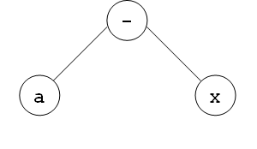
Любое математическое выражение, заданное аналитически, можно представить в виде «дерева». К примеру, выражение $a−x$, где $a$- конкретное вещественное число, а $x$ - аргумент функции, можно представить вот в таком виде:
.

Приведем еще один пример более сложного выражения:
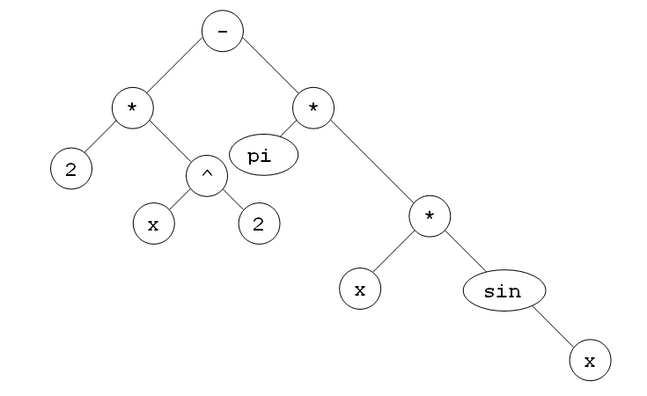
$2x^{2}−πx\text{sin}x$.
В виде дерева оно будет выглядеть вот так:

Подобным образом можно представить любое выражение, если в нём, конечно, не содержатся ошибки, или функции неизвестные программе. Перечень всех доступных символов можно найти в пункте «арифметические операции».
Основной элемент, описывающий узел дерева
Каждый кружок или овал в структуре дерева – это его узел. Каждый узел это запись из трёх полей.

op | i1 | i2

Два из них (i1,i2) в различных случаях выполняют разные функции. Поле op определяет, какой именно узел дерева рассматривается – операция, функция, переменная, константа или число. В случае операции, i1 и i2 просто выполняют функции ссылок на другие узлы дерева. Если op обозначает функцию, то поле i1 ни на что не ссылается, а обозначает номер функции, поскольку все рассматривающиеся функции унарные, а поле i2 по-прежнему содержит ссылку на аргумент (на другой узел). Когда op обозначает переменную или константу $π$, i1 и i2 равны нулю. Ну и, наконец, в случае с числом, они вместе кодируют одно число вещественного типа. Вот так, например, можно расписать то дерево, которое составляли в предыдущем пункте:
0 | op | i1 | i2
1 | real | Код числа 2
2 | x | 0 | 0
3 | power | 2 | 1
4 | mult | 5 | 3
5 | pi | 0 | 0
6 | mult | 5 | 2
7 | func | sin | 2
8 | mult | 6 | 7
9 | minus | 4 | 8

Синтаксические диаграммы
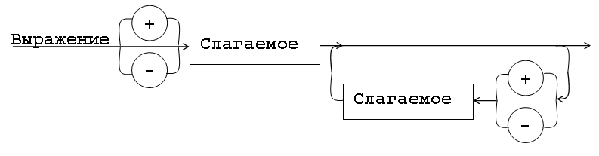
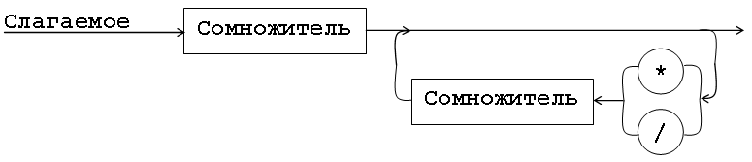
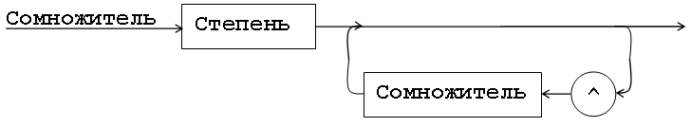

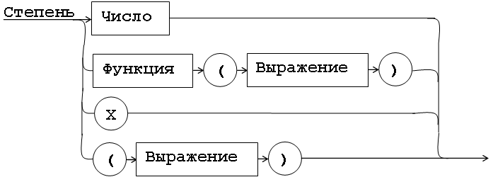

Синтаксический анализ
Анализ включает в себя проверку на соответствие входного текста синтаксису описанного языка и построение дерева. В случае обнаружения ошибок осуществляется вывод сообщений о них. Предусмотрены следующие сообщения об ошибках:
‘ожидается открывающая скобка’
‘ожидается закрывающая скобка’
‘ожидается число, константа Pi, функция, выражение в скобках’ (если введена функция без аргумента, числа, константы)
‘неправильное число’ (отсутствие цифр после десятичной точки)
‘лишние символы’ (после анализа выражения в конце строки остались символы, которые в этот анализ не вошли)
Основные процедуры анализа – Expr,Add,Mult,Radix_noun_evil соответствуют синтаксическим диаграммам и осуществляют проверку исходного текста. На диаграммах показано, как эти процедуры связаны между собой.

Основные процедуры дифференцирования.
Процедура дифференцирования – это рекурсивная процедура, которая проходит по каждому элементу готового дерева, копируя его в новое дерево, но уже в изменённом виде. Каждый элемент изменяется по законам, описанным в главе «Математика». Таким образом, вычисляется производная
от любого выражения, пусть и не сокращаются такие простейшие выражения как $\frac{x}{x}$ - это предоставляется сделать пользователю этой программы.

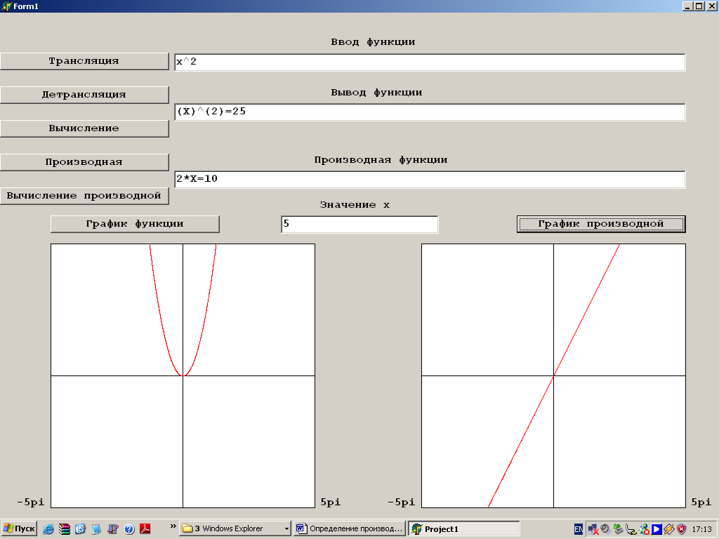

Графики функций
Для наглядной иллюстрации своей работы, программа ещё рисует графики функции и производной от неё. Это, пожалуй, самая простая часть программы. Требуется просто много раз вычислить численное значение выражения, подставляя в x разные значения, рисуя каждый раз соответствующую точку на графике.
Интерфейс
На представленной форме находится четыре редактора строки, семь кнопок и два графических компонента для изображения графиков. В первый редактор строки записывается функция, затем нужно прожать последовательно кнопки «трансляция» и «детрансляция» - запись формулы в память компьютера и вывод её во второй редактор строки соответственно. После чего можно прожать кнопку «производная», чтобы увидеть производную выражения в аналитическом виде в третьем редакторе строки. После чего можно прожать кнопки «график функции» и «график производной», чтобы увидеть соответственно графики функции и её производной. Так же существуют кнопки «вычисление» и «вычисление производной», которые следует нажимать после внесения значения x в четвёртый редактор строки – выдача численного значения функции и её производной соответственно.

Литература

